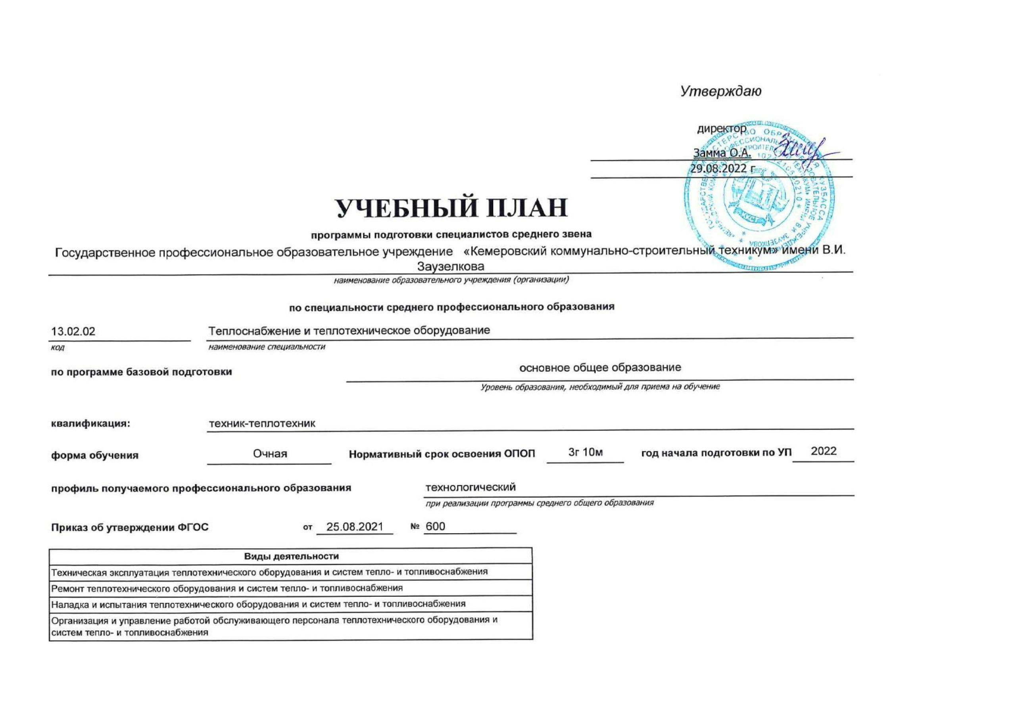

Календарный учебный график

Мес

Сентябрь

Октябрь

Ноябрь

Декабрь

Январь

Февраль

Март

Апрель

Май

Июнь

Июль

Август

Числа

Нед

1

2

3

4

5

6

7

8

9

10 11 12 13 14 15 16 17 18 19 20 21 22 23 24 25 26 27 28 29 30 31 32 33 34 35 36 37 38 39 40 41 42 43 44 45 46 47 48 49 50 51 52

I

К

К

Э

К

К

К

К

К

К

К

К

К

Э

Э

Э

Э

Э

II

III

IV

К

К

Э

К

К

К

К

К

К

К

К

К

Э

Э

Э

Э

Э

Э

У

У

У

У

У

К

К

К

К

У

У

У

У

Г

П

Г

П

Г

П

Г

П

Г

П

Г

К

К

К

К

К

К

К

К

Э

Э

Э

Э

Э

Э

У

П

П

П

П

П

П

П

П

Пд Пд Пд Пд

=

=

=

=

=

=

=

=

=

Э

Э

Сводные данные

Курс 1

Курс 2

Курс 3

Курс 4

Итого

Сем. 1 Сем. 2

Всего

Сем. 3 Сем. 4

Всего

Сем. 5 Сем. 6

Всего

Сем. 7 Сем. 8

Всего

Обучение по дисциплинам и

междисциплинарным курсам

17

23

40

16 1/6

23

39 1/6

12 3/6

4

15 1/6

27 4/6

15 4/6

1

4 2/6

20

126 5/6

У

Учебная практика

4

5

8

5

1

8

2

8

10

13

Производственная практика (по профилю

специальности)

П

Производственная практика

(преддипломная)

Пд

Э

4

4

1

6

4

5 1/6

6

Промежуточная аттестация

Проведение государственного экзамена

Каникулы

1

1

5/6

1

1 5/6

3/6

5/6

1 2/6

2/6

4/6

6

Г

К

2

9

11

2

9

11

2

8

10

2

2

34

Итого

19

33

**52**

19

33

**52**

19

33

**52**

19

24

**43**

199

Студентов

Групп

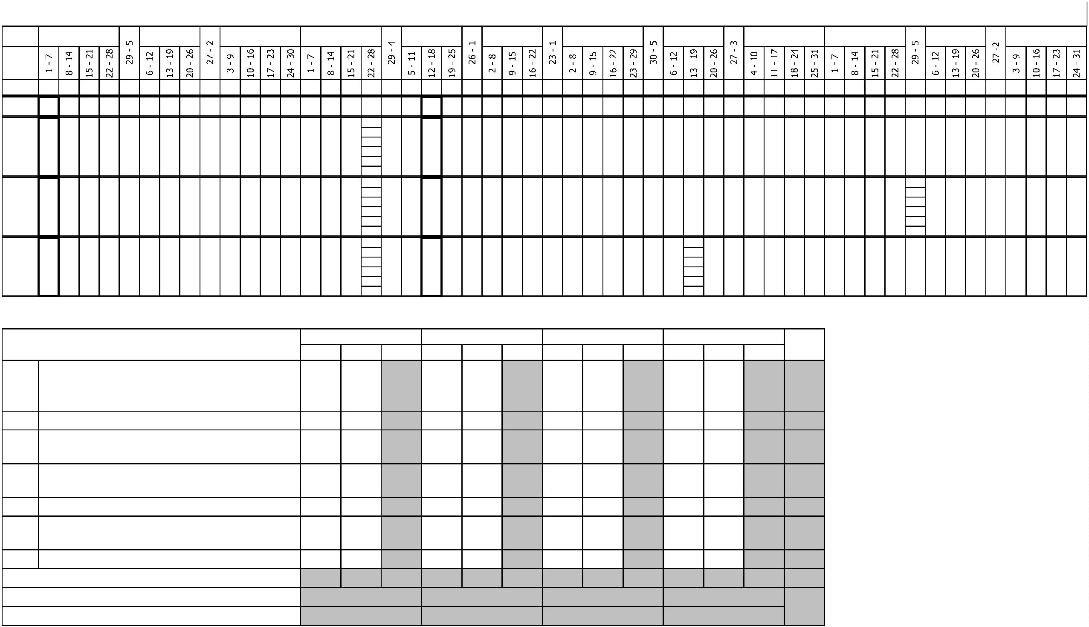

Курс

1

Курс

2

Курс

3

Курс

4

-

-

-

Форма контроля

Итого акад.часов

Объём ОП

Семестр

КРП

1

Семестр

КРП

2

Семестр

КРП

3

Семестр

КРП

4

Семестр

КРП

5

Семестр

КРП

6

Семестр

КРП

7

Семестр

КРП

8

Считать

плане

в

Экза

мен

Зачет

оц.

с

Экспер

тное

По

Обяз.

Вар.

Индекс

Наименование

Зачет

КР

С

преп.

СР

ПАтт

Итого

Лек

Пр

Конс

СР

ПАтт

Итого

Лек

Пр

Конс

СР

ПАтт

Итого

Лек

Пр

Конс

СР

ПАтт

Итого

Лек

Пр

Конс

СР

ПАтт

Итого

Лек

Пр

Конс

СР

ПАтт

Итого

Лек

Пр

Конс

СР

ПАтт

Итого

Лек

Пр

Конс

СР

ПАтт

Итого

Лек

Пр

Конс

СР

ПАтт

плану

часть

часть

**ОП.ОБЩЕОБРАЗОВАТЕЛЬНАЯ ПОДГОТОВКА**

1476

1476

932

1476

1476

**932**

1428

1428

**896**

48

48

**36**

1476

612

612

370

390

390

**222**

222

222

**148**

864

864

562

488

488

**298**

304

304

**210**

24

24

**18**

48

48

**36**

**СО.ОБЩЕОБРАЗОВАТЕЛЬНЫЙ ЦИКЛ**

1476

932

**+**

ОУДб

**Общеобразовательные учебные дисциплины**

**(общие) базовые**

**222**

**11222**

**2**

+

+

+

+

+

+

+

+

ОУДб.01

ОУДб.02

ОУДб.03

ОУДб.04

ОУДб.05

ОУДб.06

ОУДб.07

ОУДб.08

Русский язык

2

2

96

119

117

260

117

117

70

96

119

117

260

117

117

70

84

107

117

248

117

117

70

12

12

96

119

117

260

117

117

70

34

51

51

62

51

51

34

36

28

37

6

62

68

30

34

14

16

66

50

6

6

12

12

Литература

14

51

24

Иностранный язык

Математика

2

66

2

12

38

51

10

28

30

198

66

130

66

6

12

История

2*

12

2

Физическая культура

Основы безопасности жизнедеятельности

Астрономия

41

6

66

10

56

8

36

28

1

36

36

36

36

6

**+**

ОУДп

**По выбору из обязательных предметных**

**областей**

**2**

**222**

349

**349**

**337**

**12**

349

125

**91**

**34**

224

**148**

**58**

**6**

**12**

+

+

+

+

**+**

ОУДп.01

ОУДп.03

ОУДп.03

ОУДп.04

ОУД

Информатика

2

100

139

78

100

139

78

100

127

78

100

139

78

40

51

34

20

43

28

20

8

60

88

44

32

78

20

58

38

32

**42**

40

12

6

Физика

2

12

6

12

Химия

2

2

6

Родная литература

**Учебные дисциплины дополнительные**

Обществознание

32

32

32

32

195

**195**

**195**

195

117

34

**77**

**40**

**36**

+

+

+

ОУД.01

ОУД.02

ОУД.03

76

68

76

68

76

68

76

68

51

34

42

36

42

Проектная деятельность

Биология

32

32

8

36

51

51

51

51

43

**ПП.ПРОФЕССИОНАЛЬНАЯ ПОДГОТОВКА**

**ОГСЭ.Общий гуманитарный и социально-экономический учебный цикл**

4464

4464

4058

262

144

18

3134 1330

612

306

300

176

226

82

56

30

30

18

864

82

452

296

74

80

8

36

612

226

332

42

12

900

42

288

510

40

40

32

2

30

612

80

282

232

74

40

46

6

12

864

20

78

756

18

6

2

24

622

38

622

38

546

32

58

6

480

38

142

92

38

28

28

54

4

10

6

+

+

ОГСЭ.01

ОГСЭ.02

Основы философии

История

5

3

62

48

62

48

48

42

8

4

6

2

62

48

62

48

42

32

6

8

4

6

2

+

+

+

+

ОГСЭ.03

ОГСЭ.04

ОГСЭ.05

ОГСЭ.06

Психология общения/Коммуникативный практикум

3

10

Иностранный язык

деятельности

в

профессиональной

164

168

62

164

168

62

150

156

50

14

12

6

164

168

24

30

62

2

2

20

26

6

2

2

6

44

38

40

34

4

4

28

26

26

24

2

2

24

18

22

18

2

44

36

40

34

4

2

468

Физическая культура

345678

20

18

2

Предпринимательская деятельность

в

6

62

44

6

3

профессиональной сфере

Бережливое производство

+

+

ОГСЭ.07

ОГСЭ.08

3

3

44

36

44

36

38

30

4

4

2

2

44

36

44

36

30

24

8

6

4

4

2

2

Основы финансовой грамотности

**ЕН.Математический и общий естественнонаучный учебный цикл**

194

72

194

72

168

64

16

6

10

2

108

72

86

194

72

112

44

56

20

16

6

10

2

+

+

+

ЕН.01

ЕН.02

ЕН.03

Математика

4

4

Информатика

4

3

86

36

86

36

74

30

6

4

6

2

86

86

36

46

22

28

8

6

4

6

2

Экологические основы природопользования

36

**ОП.00.Общепрофессиональный цикл**

992

120

992

120

850

102

92

12

50

6

572

24

420

96

306

120

124

10

144

92

26

12

12

6

488

274

138

50

26

138

62

66

28

48

20

12

8

12

6

60

44

12

4

+

+

+

+

+

ОП.01

ОП.02

ОП.03

ОП.04

ОП.05

Инженерная графика

Техническая механика

4

4

76

110

60

76

110

60

68

88

50

46

6

16

4

2

6

6

2

76

34

60

52

36

18

16

2

40

48

24

22

10

18

4

8

2

Электротехника

Материаловедение

Метрология, стандартизация

и

электроника

5

3

76

60

32

18

4

6

и

сертификация

52

52

4

52

40

76

6

4

2

6

+

+

ОП.06

ОП.07

Теоретические основы теплотехники

Водоподготовка

и

гидравлики

4

5

186

76

186

76

160

66

20

4

6

6

76

110

76

60

44

10

6

126

30

14

76

38

28

4

6

Информационные технологии

деятельности/Адаптивные информационные

коммуникационные технологии

в

профессиональной

+

ОП.08

и

4

62

62

50

6

6

62

62

24

26

6

6

+

ОП.09

Правовое обеспечение профессиональной

деятельности

7

60

60

56

4

60

60

44

12

4

+

+

+

ОП.10

ОП.11

ОП.12

Основы экономики

4

66

56

68

66

56

68

56

48

60

4

6

6

6

2

2

66

56

68

66

56

38

36

30

22

20

18

10

4

6

4

6

2

2

Охрана труда

4

4

Безопасность жизнедеятельности

30

20

8

2

**ПЦ.Профессиональный цикл**

**Техническая эксплуатация теплотехнического**

**оборудования систем тепло-**

2440

1160

2440

2278

96

66

1758

856

682

100

100

66

28

6

382

98

132

230

20

858

434

288

470

40

30

30

472

200

238

146

40

36

12

628

328

78

522

4

24

**+**

+

+

+

ПМ.01

**и**

**6788**

**68**

**67**

6

**1160**

**1078**

**58**

**24**

**304**

**66**

**28**

**6**

**50**

**36**

**12**

**190**

**178**

**40**

**20**

**6**

**100**

**38**

**40**

**16**

**6**

**78**

**234**

**4**

**12**

**топливоснабжения**

МДК.01.01

МДК.01.02

МДК.01.03

Техническая эксплуатация систем теплоснабжения

6

7

8

298

462

142

298

462

142

270

424

132

22

32

4

6

6

6

298

372

62

38

36

30

22

6

4

2

42

56

24

26

12

24

6

6

194

168

70

66

40

40

12

8

6

Техническая эксплуатация теплотехнического

оборудования котельных установок

7

90

120

200

100

38

40

16

6

Автоматизация теплоэнергетических процессов

142

142

78

54

4

6

6

+

+

+

УП.01.01

ПП.01.01

ПM.01.Э

Проектирование систем тепло-топливо снабжения

Производственная практика

6

8

72

180

6

72

180

6

72

72

108

6

72

72

180

72

180

6

180

Промежуточная аттестация (экзамен по модулю)

8

6

**+**

+

+

ПМ.02

**Ремонт теплотехнического оборудования**

**систем тепло-и топливоснабжения**

**и**

**6**

**666**

340

190

72

**340**

190

72

**316**

**12**

**12**

340

190

72

100

100

**64**

**30**

**6**

240

90

**58**

**164**

**6**

**12**

МДК.02.01

УП.02.01

Технология ремонта теплотехнического

оборудования систем тепло-и топливоснабжения

6

172

12

6

64

30

6

58

20

6

6

Учебная практика по технологии ремонта

теплотехнического оборудования систем тепло -и

топливоснабжения

6

72

72

72

72

72

+

+

ПП.02.01

ПM.02.ЭК

Производственная практика

6

6

72

6

72

6

72

6

72

6

Промежуточная аттестация (экзамен по модулю)

6

6

**Наладка**

**обрудования**

**топливоснабжения**

Наладка испытания теплотехнического

оборудования котельных установок, систем

**и**

**испытания теплотехнического**

**+**

ПМ.03

**и**

**систем тепло-**

**78**

**78**

256

142

**256**

**230**

**14**

**12**

256

142

178

142

**80**

**78**

**14**

**6**

78

**72**

**6**

и

+

МДК.03.01

7

142

122

14

6

80

42

14

6

водоподготовки

топливоснабжения

Учебная практика по наладке

и

систем тепло-

и

и

испытанию

УП.03.01

теплотехнического оборудования котельных

7

8

36

36

36

72

36

36

36

+

установок, систем водоподготовки

топливоснабжения

и

систем тепло-

и

+

+

ПП.03.01

ПM.03.ЭК

Производственная практика

72

6

72

6

72

6

72

6

72

Промежуточная аттестация (экзамен по модулю)

**Организация управление работой**

8

6

6

**и**

**+**

ПМ.04

**обслуживающего персонала**

**теплотехнического оборудования**

**тепло-топливоснабжения**

**8**

**788**

172

**172**

**160**

**6**

**6**

172

94

94

**58**

**30**

**6**

78

**72**

**6**

**и**

**систем**

МДК.04.01

УП.04.01

Управление

и

планирование на теплоэнергетических

7

94

36

94

36

88

6

94

36

58

30

6

+

+

предприятиях

Учебная практика по управлению

и

планированию

8

8

36

36

36

36

36

на теплоэнергетических предприятиях

+

+

ПП.04.01

ПM.04.ЭК

Производственная практика

36

6

36

6

36

6

36

6

Промежуточная аттестация (экзамен по модулю)

8

**66**

6

6

6

**+**

ПМ.05

**Выполнение работ по профессии Слесарь по**

**ремонту оборудования тепловых сетей**

**556**

368

**368**

**350**

**6**

**12**

134

**234**

184

**18**

**164**

**2**

184

70

**40**

**128**

**4**

**12**

МДК.05.01

УП.05.01

УП.05.02

Технология выполнения работ по профессии

Слесарь по обслуживанию тепловых сетей

110

72

110

72

98

72

6

6

6

20

36

36

90

36

36

72

40

72

72

18

20

72

72

2

40

20

4

6

+

+

+

Учебная практика Сварочная

5*

5*

6

Учебная практика по обслуживанию тепло-

технического оборудования

72

72

72

+

+

ПП.05.01

ПM.05.ЭК

Производственная практика

108

6

108

6

108

36

6

108

6

108

Квалификационнй экзамен

6

6

+

ПДП

ПРОИЗВОДСТВЕННАЯ ПРАКТИКА (ПРЕДДИПЛОМНАЯ)

8

144

144

144

144

144

144

**ГИА.Государственная итоговая аттестация**

216

216

216

216

216

216

216

216

216

216

216

216

+

ГИА.01

Демонстрационный экзамен, защита дипломного

проекта(работы)



№

Наименование

КАБИНЕТЫ

1

2

3

4

5

6

7

8

9

гуманитарных дисциплин

иностранного языка

математики

экологии природопользования

инженерной графики

технической механики метрологии, стандартизации и сертификации

теплотехники и гидравлики

информационных технологий

экономики

1

1

1

0

1

2

правоведения

охраны труда и безопасности жизнедеятельности

материаловедения

ЛАБОРАТОРИИ

общепрофессиональных дисциплин

1

2

1

эксплуатации, наладки и испытания теплотехнического оборудования

МАСТЕРСКИЕ

слесарно-механическая

СПОРТИВНЫЙ КОМПЛЕКС

1

2

3

4

5

спортивный зал

открытый стадион широкого профиля с элементами полос препятствий

стрелковый тир

тренажерный зал

лыжная база

ЗАЛЫ

библиотека, читальный зал с выходом в Интернет

актовый зал

1

2



**Пояснения**

Настоящий учебный план государственного профессионального образовательного учреждения "Кемеровский

строительный техникум" имени В.И. Заузелкова разработан на основе Федерального государственного образовательного

стандарта по специальности среднего профессионального образования утвержденного приказом Министерства образования и науки

Российской Федерации № 823 от 28.07.2014 г., зарегистр. Министерством юстиции ( рег. № 33824 от 25.08.2014 г.)

1

-

-

3.02.02 " Теплоснабжение и теплотехническое оборудование",

Закона Российской Федерации «Об образовании в Российской Федерации» № 273-ФЗ, утвержденного 29 декабря 2012 г.;

Приказа и приложения Министерства образования и науки Российской Федерации от 14 июня 2013 г. № 464 «Об утверждении Порядка

организации и осуществления образовательной деятельности по образовательным программам среднего профессионального

образования» (зарегистрирован в Минюсте России 30 июля 2013 г. № 29200);

-

Приказа Министерства образования и науки Российской Федерации от 18 апреля 2013 г. № 291 «Об утверждении Положения о

практике обучающихся, осваивающих основные профессиональные образовательные программы среднего профессионального

образования» и Положения о практике обучающихся, осваивающих основные профессиональные образовательные программы среднего

профессионального образования (зарегистрирован в Минюсте России 14 июня 2013 г. № 28785);

-

федерального государственного образовательного стандарта среднего (полного) общего образования, реализуемого в пределах ОПОП

с учетом профиля получаемого профессионального образования; Рекомендаций по реализации образовательной программы среднего

(полного) общего образования в образовательных учреждениях начального профессионального и среднего профессионального

образования в соответствии с федеральным базисным учебным планом и примерными учебными планами для образовательных

учреждений Российской Федерации, реализующих программы общего образования (письмо Минобрнауки России от 29.05.2007 г. № 03-

1

180);

-

Устава государственного профессионального образовательного учреждения "Кемеровский коммунально-

строительный техникум" имени В.И. Заузелкова и локальных нормативных актов техникума.

Учебный процесс организуется в соответствии с графиком при обязательном соблюдении общей продолжительности теоретического

обучения, промежуточной аттестации, всех видов практик, государственной (итоговой) аттестации, каникулярного времени.

Учебные занятия начинаются 1 сентября и заканчиваются согласно учебному плану и графику учебного процесса по данной

специальности.

Максимальный объём аудиторной учебной нагрузки при освоении основной профессиональной образовательной программы СПО в очной

форме (в том числе в период реализации программы среднего (полного) общего образования для лиц, обучающихся на базе основного

общего (образования) составляет 36 академических часов в неделю; максимальный объем учебной нагрузки составляет 54 академических

часов в неделю и включает все виды обязательной учебной нагрузки и внеаудиторную (самостоятельную) учебную работу.

Продолжительность учебной недели – шестидневная. Для всех видов аудиторных занятий устанавливается академический час

продолжительностью 45 минут, учебные занятия в образовательном учреждении объединены в учебную пару продолжительностью 90

мин. с перерывом между уроками пары 5 мин., а между учебными парами – 10 мин.

Качество освоения образовательной программы СПО осуществляется техникумом в процессе текущей, рубежной и промежуточной

аттестации студентов и итоговой аттестации выпускников.

Текущий контроль знаний обучающихся в техникуме имеет следующие виды:

-

-

-

устный опрос на теоретических, практических и семинарских занятиях; - проверка выполнения письменных заданий;

защита лабораторных работ; - административные контрольные работы (административные срезы); - контрольные работы;

тестирование; - контроль самостоятельной работы (в письменной или устной форме).

Обобщение результатов текущего контроля знаний проводится ежемесячно.

По завершению освоения дисциплин и МДК предусматриваются зачеты, дифференцированные зачеты и экзамены.

Каждый МДК завершается учебной и (или) производственной практикой. Учебная практика проводится в техникуме преподавателями



дисциплин профессионального цикла, производственная – в организациях и учреждениях по заключенным договорам с работодателями.

Преддипломная практика проводится в 8 семестре по окончании теоретического обучения и по завершении учебной и производственной

(по профилю специальности) практики и составляет 4 недели. Содержание каждого вида практики определяется рабочими программами,

которые разрабатываются руководителями практики и утверждаются заместителем директора по учебно-производственной работе.

Государственная (итоговая) аттестация проводится в форме выполнения и защиты выпускной квалификационной работы

(дипломного проекта).

Консультации для обучающихся предусматриваются в объеме 100 часов на учебную группу на каждый учебный год. Формы проведения

консультаций – групповые и индивидуальные. Групповые консультации проводятся перед экзаменами по расписанию, индивидуальные -

по мере необходимости.

ОБЩЕОБРАЗОВАТЕЛЬНЫЙ ЦИКЛ

В соответствии с ФГОС СПО нормативный срок освоения основной профессиональной образовательной программы по специальности

среднего профессионального образования при очной форме получения образования для лиц, обучающихся на базе основного общего

образования с получением среднего (полного) общего образования, увеличивается на 52 недели (1 год) из расчета: теоретическое

обучение (при обязательной учебной нагрузке 36 часов в неделю) – 39 нед., промежуточная аттестация – 2 нед., каникулярное время

1

1 нед. Учебное время, отведенное на теоретическое обучение (1404 час.), было распределено на изучение базовых и профильных

учебных дисциплин общеобразовательного цикла на основе Рекомендаций Минобрнауки России, 2007. При этом на ОБЖ отведено 70

часов (приказ Минобрнауки России от 20.09.2008 г. № 241), на физическую культуру – по три часа в неделю (приказ Минобрнауки России

начального общего, основного общего и среднего (полного) общего образования, утвержденный приказом Минобрнауки России от 05.03.2004 г.

№

1089» в учебный план включена учебная дисциплина астрономия за счет часов, отведенных на физику в размере 35 часов обязательной

нагрузки.

Промежуточная аттестация проводится в форме дифференцированных зачетов и экзаменов: дифференцированные зачеты – за счет

времени, отведенного на общеобразовательную дисциплину, экзамены – за счет времени, выделенного ФГОС СПО.

Экзамены проводятся по русскому языку, литературе и математике в письменной форме, по профильной дисциплине физике – в устной форме.

ФОРМИРОВАНИЕ ВАРИАТИВНОЙ ЧАСТИ ОПОП

Выделенные ФГОС СПО часы вариативной части ОПОП (1404 часа максимальной учебной нагрузки), использованы с целью расширения и

углубления подготовки, определяемой содержанием обязательной части, получения дополнительных умений и знаний, необходимых для

обеспечения конурентоспособности выпускника в соответствии с запросами регионального рынка труда. Распределение часов

вариативной части произведено следующим образом:

введены: дисциплины ОГСЭ: Русский язык и культура речи - 90ч., Основы социологии и политологии- 96ч., увеличены часы

профессионального цикла: Инженерная графика -120ч., Электротехника и электроника - 90ч., Метрология, стандартизация и

сертификация - 30 ч., Техническая механика - 57ч., Материаловедение - 36 ч., Теоретические основы теплотехники и гидравлики -

2

01ч., Информационные технологии в профессиональной деятельности - 30 ч., Основы экономики - 60ч., Правовое обеспечение

профессиональной деятельности - 30ч., Охрана труда - 29ч. и введены дисциплины: Водоподготовка - 105ч., Отопление и вентиляция -

32ч., Геодезия - 87ч., , введены часы на ПМ.05. Выполнение работ по профессии "слесарь

1

по обслуживанию тепловых сетей"- 211ч.

По завершению освоения дисциплин и модулей проводятся зачеты и экзамены. Проведение зачетов (в т.ч. дифференцированных)

предусматривается за счет времени, отведенного на изучение соответствующей дисциплины или модуля. Промежуточная аттестация в

форме экзамена проводится в день, освобожденный от учебных занятий. Знания и умения студентов определяются следующими

оценками: 5 («отлично»), 4 («хорошо»), 3(«удовлетворительно»), 2(«неудовлетворительно»), «зачтено» («зачет»). При освоении

программ профессиональных модулей по междисциплинарным курсам формой промежуточной аттестации является экзамен или



дифференцированный зачёт, по практикам - дифференцированный зачёт. По завершению освоения профессиональных модулей проводятся

квалификационные экзамены, направленные на проверку сформированности компетенций и готовности выпускника к выполнению вида

профессиональной деятельности, определенных в разделе «Требования к результатам освоения ОПОП» Федерального государственного

образовательного стандарта. Итогом проверки является однозначное решение: «вид профессиональной деятельности освоен/ не освоен».

Экзамен квалификационный представляет собой форму независимой оценки результатов обучения с участием работодателей. Условием допуска к

экзамену (квалификационному) является успешное освоение обучающимися всех элементов программы профессионального модуля – МДК и

предусмотренных практик.

Учебная и производственная практика реализуется в рамках профессиональных модулей профессионального учебного цикла по каждому из

основных видов деятельности. Объем часов учебной практики составляет 8 недель (288 часов), объем производственной практики составляет 15

недедь (540 часов), что составляет более 25 % от часов, отведенных на профессиональный цикл. Учебная практика в объеме 8 недель

реализуется по каждому из основных видов деятельности, предусмотренных ФГОС СПО по специальности 13.02.02 " Теплоснабжение и

теплотехническое оборудование", проводится в рамках профессиональных модулей рассредоточенно по семестрам: 3 семестр ПМ.02- 2 недели; 4

семестр ПМ.05- 4 недели; 7 семестр ПМ.01 -2 недели. Производственная практика в объеме 15 недель реализуется по каждому из основных видов

деятельности , предусмотренных ФГОС СПО по специальности 13.02.02 "Теплоснабжение и теплотехническое оборудование", проводится в рамках

профессиональных модулей расстредоточенно по семестрам: 6 семестр ПМ.01 -5 недель, ПМ.02- 3 недели, ПМ.03- 3 недели, ПМ.04- 1 неделя,

ПМ.05- 3 недели.Преддипломная практика - 4 недели.

Формой завершения обучения (итоговой аттестации) является защита выпускной квалификационной работы (дипломной работы). На подготовку

выпускной квалификационной работы отводится 4 недели, на защиту- 2 недели.

